Fight Compiler
Introducir a las personas interesadas en los videojuegos del género de peleas (fighting game) a enternder el funcionamiento básico

Fecha de entrega: miércoles 4 de mayo de 2016

Equipo 11:
Miguel Adrián Grimaldo A00617886

Jaime Eduardo Neri A01034112

Índice
1.- Descripción del proyecto 4
a) Visión 4
b) Objetivo 4
c) Alcance 4
d) Análisis de Requerimientos y Casos de uso generales 4
e. Descripción de los principales Test Cases 5
f. Descripción del proceso general seguido para el desarrollo del proyecto, incluyendo Bitácoras y reflexiones por los integrantes del equipo 6
2.- Descripción del proyecto 10
a) Nombre del lenguaje 10
b) Descripción genérica de las principales características del lenguaje 10
c) Descripción de los errores que pueden ocurrir, tanto en compilación como en ejecución 10
3.- Descripción del compilador 11
a) Equipo de cómputo, lenguaje y utilerías especiales usadas en el desarrollo del proyecto 11
b) Descripción del Análisis de Léxico 12
a. Patrones de construcción (expresados con expresiones regulares) de los elementos principales y enumeración de los “tokens” del lenguaje 12
c) Descripción del Análisis de Sintaxis 14
a. Gramática Formal empleada para representar las estructuras sintácticas (sin codificar) 14
d) Descripción de Generación de Código Intermedio y Análisis Semántico 14
a. Código de operación y direcciones virtuales asociadas a los elementos del código. 14
b. Diagramas de Sintaxis con las acciones correspondientes 15
c. Breve descripción de cada una de las acciones semánticas y de código (no más de 2 líneas) 20
d. Tabla de consideraciones semánticas 20
e) Descripción detallada del proceso de Administración de Memoria usado en la compilación 21
a. Especificación gráfica de cada estructura de datos usada (Dir. Proc, Var’s, Cuádruplos, etc.. ) 21
4.- Descripción de la Máquina Virtual 23
a. Equipo de cómputo, lenguaje y utilerías especiales usadas (en caso de diferente compilador) 23
b. Descripción detallada del proceso de Administración de Memoria en ejecución (Arquitectura) 23
a. Especificación gráfica de cada estructura de datos usada (Memoria Local, global, etc.. ) 23
b. Asociación hecha entre las direcciones virtuales (compilación) y las reales (ejecución) 24
5.- Pruebas del funcionamiento del lenguaje 25
a. Incluir pruebas que comprueben el funcionamiento del proyecto 25
a. Codificación de la prueba y resultados arrojados por la generación de código intermedio y por la ejecución 25
6.- Listados perfectamente documentados del proyecto 29

1.- Descripción del proyecto

Visión
El proyecto tiene como propósito motivar a las personas interesadas en introducirlos al funcionamiento básico de un videojuego del género de peleas (fighting game).

Objetivo
La finalidad del lenguaje será que una persona logre entender lo que implica a un desarrollador diseñar y crear un videojuego del género de peleas. El área de aplicación son los desarrolladores de videojuegos o aficionados al género.

Alcance
El proyecto se enfoca en la construcción de un compilador con instrucciones que indican cómo realizar una tarea.
Para este proyecto se utilizan los tipos de dato float, integer, string y boolean, así como estatutos de ciclos y condicionales.
Finalmente, la audiencia objetivo del proyecto deberá tener conocimientos generales de los videojuegos así como los conocimientos básicos de un videojuego de género de pelea. No es necesario tener conocimientos previos de programación.

Análisis de Requerimientos y Casos de uso generales
- Requerimientos generales de lenguaje de programación básico
  - Declaración y asignación de variables. Estas variables se consideran variables globales.
  - Declaración de funciones con un nombre y un tipo que puede ser int, float, char bool, void.
  - Las funciones pueden tener 0, 1 o más parámetros. Los parámetros tienen que ser de tipo int, float, char y bool. Las variables declaradas en una función por parámetro se consideran variables locales.
  - Estatuto condicional IF con ELSE.
  - Estatuto de escritura de datos. Estos valores deben de ser strings, variables o constantes.
  - Estatuto de lectura de datos. Estos valores deben de ser strings, variables o constantes y se deben de guardar en un identificador (variable) previamente declarado.
  - Estatuto de retorno de datos. Estos valores deben de ser variables o expresiones.
  - Llamadas a funciones. Estas llamadas pueden devolver 1 valor o ninguno.
  - Operaciones aritméticas como suma, resta, multiplicación y división [ +, -, *, / ].
  - Operaciones lógicas con comparadores de [ >, >=, <, <=, ==, <>]
  - Estatutos cíclicos. Resuelve expresiones y evalúa la condición con los estatutos While y For loop
  - Resuelve llamadas a una función dentro de esa misma función. Recursividad.
- Requerimientos del lenguaje propio Fight compilers
  - Declaración de una función tipo personaje.
  - Declaración de variables dentro de personaje. Estas variables reservadas son [life, stun, time, type, comandos].
  - Las variables life, stu y time reciben una expresión aritmética como entrada.
  - La variable comandos solo puede recibir los strings [shoto, grappler, charge]
  - La variable comandos recibe una serie de instrucciones de movimiento del personaje. Las instrucciones son predichas por un punto (.) y estas son
[.cr, .st, .h, .f, .b, .KL, .KM, .KH, .PL, .PM, .PH, .236, 214', 623', .446', 228', .89632147, .gPH]

Descripción de los principales Test Cases
- Ciclos
  - While: Evalúa correctamente la condición de ciclo, ejecuta código bloque y se devuelve a evaluar la condición de ciclo asumiendo que algún parámetro de condición fue modificado durante la ejecución de código bloque.
  - For: Ejecuta una asignación de variable de control hasta llegar a una expresión definida. Después, ejecuta el código bloque.
- Condiciones
  - IF – ELSE: Evalúa correctamente la condición. De ser verdadera ejecuta código bloque. Existe la posibilidad de evaluar el caso donde la condición es falsa, de ser declarada esta condición también ejecuta código bloque.
- Llamada a función: Se evalúa una llamada a una función previamente declarada. Esta llamada puede devolver un valor. Adicionalmente, se revisa la compatibilidad entre el tipo de dato y número de parámetros.
- Recursión: Resuelve la secuencia de Fibonacci y un numero Factorial.
- Expresiones aritméticas: Se resuelven expresiones aritméticas, suma, resta, multiplicación y división utilizando funciones.

Descripción del proceso general seguido para el desarrollo del proyecto, incluyendo Bitácoras y reflexiones por los integrantes del equipo
El proyecto lo comenzamos a partir de la 3ra y 4ta semana del curso. Una vez que entregamos la tarea del lenguaje patito, comenzamos con la propuesta inicial del proyecto e inmediatamente supimos que haríamos algo relacionado con videojuegos. Cuando comenzamos con el itinerario sugerido por avance e proyecto. El itinerario es el siguiente:
Avance | Fecha | Contenido entregado
1 | Feb-Marz  (29 – 4) | Análisis Léxico
2 | Marzo  (7 - 11) | Análisis Léxico y Sintáctico
3 | Marzo  (14 - 18) | Semántica básica de variables. Directorio de procedimientos.
4 | Mar-Abr  (28- 1) | Directorio de procedimientos y Tabla de variables
5 | Abril  (4 - 8) | Directorio de procedimientos y Tabla de variables
6 | Abril  (11 - 15) | Generación de código de estatutos condicionales, lectura, escritura y asignación.
7 | Abril  (18 - 22) | Generación de código de estatutos cíclicos.
8 | Abril  (25 - 29) | Generación de código de funciones y llamadas
Final | Mayo  (2 - 6) | Generación de código de funciones y llamadas. Scope de funciones y documentación
Durante todas las semanas tuvimos un promedio de 2-3 reuniones en equipo durante aproximadamente 7 horas a la semana dedicándole al proyecto. Se procuraba guardar todos los avances en github al final de la semana antes de mandar avances en blackboard.
Aunque solamente nuestro equipo registra 5 avances en total en blackboard, estuvimos avanzando todas las semanas a excepción de semana santa.
El día Jueves 31 de Marzo 2016 de tuvimos reunión con el Dr. Icaza para revisar el avance del proyecto. Nos recomendó modificar la sintaxis de nuestras funciones personaje, ya que no estaba en el orden correcto ni teníamos la llamada a personaje
El lunes 24 de abril 2016 fuimos a revisión con la ingeniera Elda Quiroga. Nos advirtió comenzar con nuestro proyecto en la máquina virtual y otro terminar llamadas y funciones debido al corto tiempo de proyecto.
También estuvimos agregando nuestros avances de proyecto a GITHUB. A continuación se encuentra la bitácora de los commits realizados para este proyecto. Los commits generalmente se hacían 1 vez por semana, dependiendo del avance real.
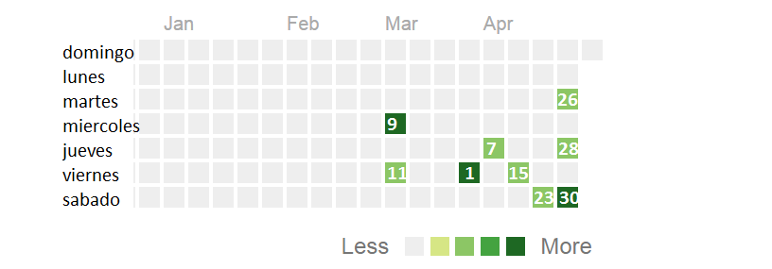
Mostramos los comentarios de los commits realizados en estos días:
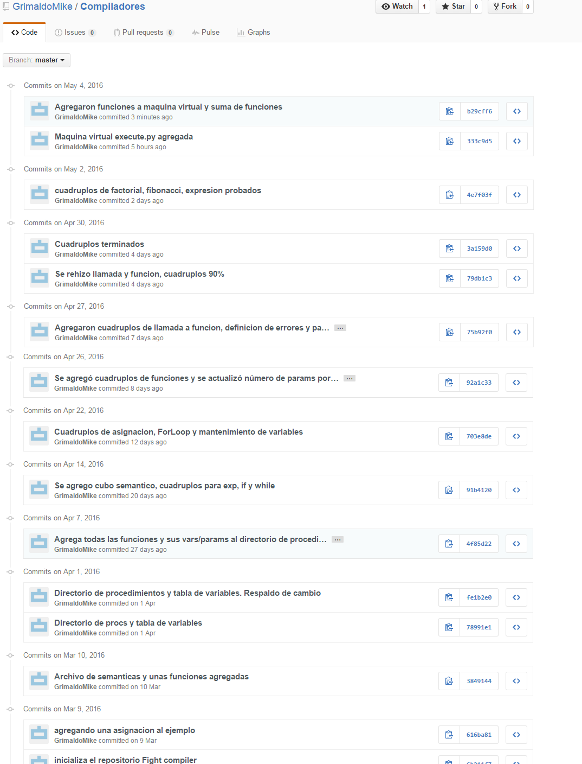

Comentarios del equipo:
“Es un proyecto demasiado laborioso, difícil y requiere de mucho tiempo. Se debe de prestar atención en clase puesto que lo que se explica ahí se utiliza como base del proyecto y siempre se tiene que tener claro como realizarlo. Debido a la escala del proyecto, los problemas suelen ocurrir y estos pueden detenerte en tu planeación y pasar días y días atorado en algo que desconoces. Perdimos mucho tiempo buscando maneras de resolver problemas en los cuales no nos dábamos cuenta. Finalmente, cuando encontrábamos la solución, puedo decir que nos ayudó para entenderle más al proyecto y también para los problemas de los exámenes parciales. Siento que fue buen ejercicio para el entendimiento sin embargo el tiempo que teníamos no era suficiente para estos aprendizajes” ( Miguel Grimaldo)
“Este proyecto es posiblemente uno de los más laboriosos que hemos realizado para un equipo tan pequeño. El aprendizaje que se obtiene de él es asombroso: realizar una sintaxis sin ambigüedades, la jerarquía de cómo se ejecuta un compilador a grandes rasgos, cómo generar y procesar código intermedio. Aunque si es valioso, la escala de "práctico vs teoría" no fue la apropiada, dejando a los equipos a valerse por sí mismos. Tener un problema en sintaxis y/o de compilación por lo general nos resultaba en cantidades enormes de tiempo perdidas, ya que no comprendíamos muy bien al principio el cómo la distribución de tus reglas afectaba el orden de tu entrada. En fin, en lo personal, considero que, aunque haya sido toda una experiencia, el tiempo proporcionado muy posiblemente no sea adecuado para cumplir con el 100% de las expectativas del curso.” ( Jaime Neri)

2.- Descripción del proyecto

Nombre del lenguaje
Fight Compiler

Descripción genérica de las principales características del lenguaje
Comprende los estatutos cíclicos, condicionales y llamada a funciones del código al programar. Evalúa expresiones aritméticas y condiciones lógicas. También, el lenguaje se caracteriza por detectar comandos de entrada propios de un juego de pelea.

Descripción de los errores que pueden ocurrir, tanto en compilación como en ejecución

Tipo de error | Descripción
REPEATED_FUNC_DECLARATION | No se permite declarar 2 funciones con el mismo nombre o con el nombre de la función global “Juego”
REPEATED_DECLARATION | No se permite declarar 2 variables con el mismo nombre. Esto incluye los parámetros dentro de una misma función con las variables globales. 2 funciones pueden tener el mismo nombre de variables.
VARIABLE_SIZE | Una variable siempre debe tener un tamaño mayor que 0. Los brackets de varsize siempre deben de ir indicados.
UNDECLARED_VARIABLE | Una variable no se encuentra previamente declarada.
UNDECLARED_FUNCTION | Una función no se encuentra previamente declarada.
ERROR_TYPE_MISMATCH | En una operación de expresiones, se debe validar que los tipos sean compatibles.
SYNTAX_ERROR | El código fuente tiene sintaxis correcta.

3.- Descripción del compilador

Equipo de cómputo, lenguaje y utilerías especiales usadas en el desarrollo del proyecto
- Análisis Léxico y Sintáctico:
  - Se implementó PLY, librería de python dedicada a leer por función de tipo Bottom-Up. Utiliza herramientas de Lex & Yacc y hace un análisis sintáctico LR.
  - El archivo FightCompilersLex.py se encarga de definir los tokens y palabras reservadas que se utilizan en el proyecto. Utiliza regla BNF.
  - El archivo FightCompilersYacc.py se encarga de la sintaxis de reglas. También hace referencia al archivo FightCompilersSemantics.py que revisa la semántica durante la sintaxis, agregando código propietario y utiliza el cubo semántico.
- Cuádruplos:
  - Se utilizó el archivo quaruples.py para guardar los cuádruplos en una lista de lista de elementos, así como checar operaciones válidas y funciones de rellenar cuádruplos.
- Herramientas de desarrollo:
  - Se utilizó el espacio de trabajo Cloud 9 para trabajar en conjunto entre varios desarrolladores. Cloud 9 te asigna una máquina con un editor según tu lenguaje preferencial y una terminal que te permite correr tus programas. La herramienta se accede por navegador con una cuenta creada y siempre deja tu trabajo abierto y disponible.
  - Se utilizo el repositorio de código y versionamiento Github para mantener avances el proyecto y respaldo de código.

Descripción del Análisis de Léxico

Patrones de construcción (expresados con expresiones regulares) de los elementos principales y enumeración de los “tokens” del lenguaje
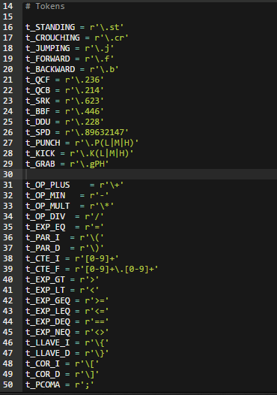 | 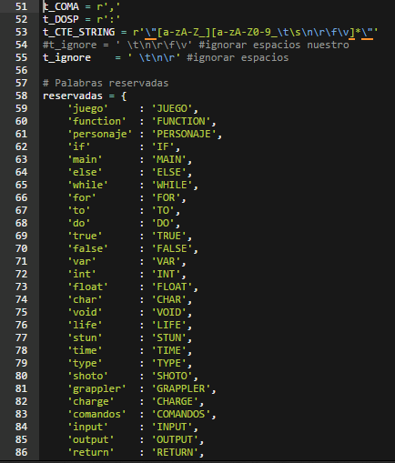
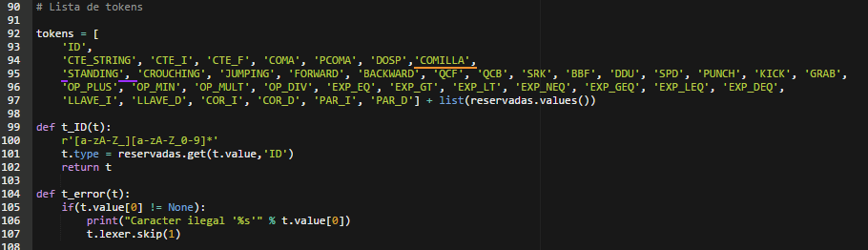

Descripción del Análisis de Sintaxis

Gramática Formal empleada para representar las estructuras sintácticas (sin codificar)
Sintaxis | Descripción
Juego | Se considera como una función. Es la primera que se da de alta
Vars | Son las variables globales. Se guardan en la función Juego
Función | Es una función definida. Puede tener parámetros de entrada y estatutos.
Personaje | Función propia del lenguaje. Es como una función tradicional de tipo personaje y tiene en sí misma variables propias.
MainProgram | Se considera la función final. Se puede ejecutar estatutos dentro de ella
Params | Son las variables locales. Se guardan en la tabla de variables de la función en donde se encontró.
Llamada | Se identifica por invocar una función previamente definida con parámetros de entrada.
Regresa | Estatuto Return. Devuelve un valor.
LoopWhile | Estatuto cíclico tipo While. Evalúa una condición y ejecuta estatutos mientras esa condición se cumpla.
LoopFor | Estatuto cíclico tipo For. Crea una asignación de variable, evalua una condición y ejecuta estatutos mientras esa condición se cumpla.
Asignación | Estatuto de asignación. Se encarga de definir una variable con su valor
Condición | Estatuto condicional. Evalúa una condición y ejecuta estatutos si es verdadero. Alternativamente, se puede evaluar la condición si es falto y realizar otros estatutos.
Lectura | Estatuto Input. Obtiene un valor introducido por usuario y lo guarda en un identificador variable
Escritura | Estatuto Print. Imprime en pantalla las variables, string, valores o expresiones.

Descripción de Generación de Código Intermedio y Análisis Semántico

Código de operación y direcciones virtuales asociadas a los elementos del código.
NO IMPLEMENTADO

Diagramas de Sintaxis con las acciones correspondientes
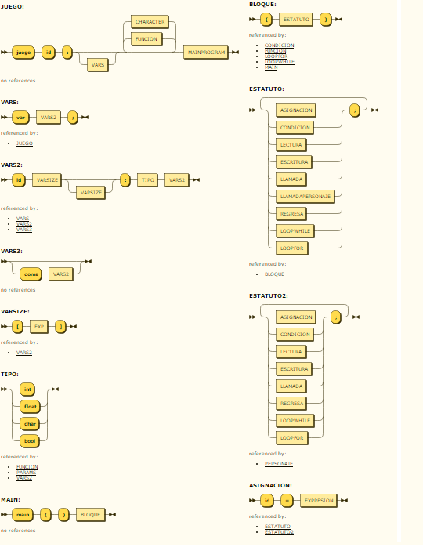
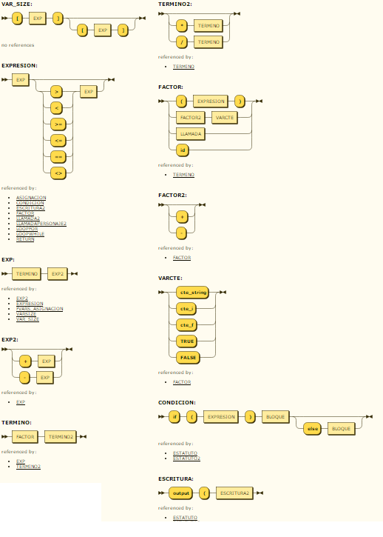
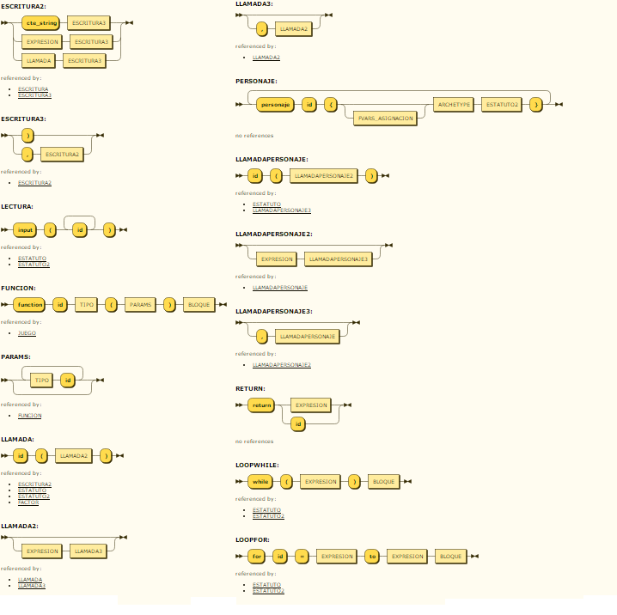
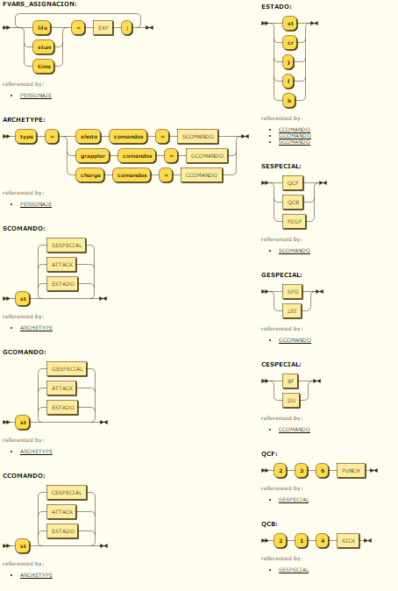
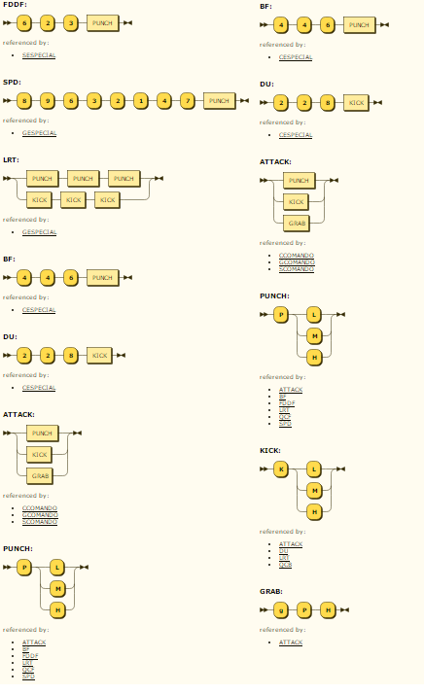

Breve descripción de cada una de las acciones semánticas y de código (no más de 2 líneas)

Acción semántica | Descripción
proc_exists_in_list | Revisa que la función exista en el directorio de procedimientos. No se permite procedimientos duplicados.
busca_variable_en_directorio | Revisa que la variable exista en la tabla e variables
vars_exists_in_list | Revisa que no exista duplicado de variables en el scope enviado
procs_return_type | Regresa el tipo del procedimiento del parámetro enviado sea correcto
vars_return_type | Regresa el tipo del procedimiento del parámetro enviado sea correcto
operacion_cuadruplos | Revisa el operador enviado. Checa que los operandos izquierdo y derecho de ese operador sean de un tipo válido y devuelve el tipo resultante. Utiliza cubo semántico.
check_operation | Revisa que las asignaciones, operaciones lógicas y operaciones aritméticas tengan el operador izquierdo y derecho válido. Utiliza cubo semántico.
Relational_operators | Revisa que el operador antes de una expresión sea válido y pertenezca a la lista de operadores
Operador_sign | Revisa que el operador antes de un numero tenga el operador + o – para indicar si es positivo o negativo
Tipo_funcion | Se revisa que el tipo de función void no devuelva argumento pero que se guarde en la Pila de tipos

Tabla de consideraciones semánticas

Característica | Descripción
Int op String | Se valida que no se permita una operación aritmética entre un entero y un string.
Int op Float | El resultado de una comparación tipo entera y flotante es un flotante.
Int oplógico String | Se valida que no se permita una operación lógica entre un entero y un string.
Asignaciones | Solamente se le puede asignar datos a una variable existente.
Asignaciones | La variable existente debe ser del tipo de dato igual que los que se está asignando.
Variable[ Size ] | Una variable solamente tiene un tamaño de 1.

Descripción detallada del proceso de Administración de Memoria usado en la compilación

Especificación gráfica de cada estructura de datos usada (Dir. Proc, Var’s, Cuádruplos, etc.. )
- Directorio de procedimientos
Es una variable de tipo de dato diccionario en donde va registrando todos los procedimientos declarados en lenguaje. Contiene los siguientes valores:
{ Nombre_de_Procedimiento: {
Numero_de_Parametros: int,
Dirección_de_Inicio: int,
Tipo: string,
Var_Table: Diccionario
}
}

Llave | Valor
Nombre_de_Procedimiento | Es la variable identificador que lleva el directorio de procedimientos. Es un identificador string.
Numero_de_Parametros | Es un número entero que cuenta cuantos parámetros de entrada tiene una función.
Direccion_de_Inicio | Dato tipo entero. Es la dirección de memoria en donde empieza la función.
Tipo | Es el tipo de función. Puede ser int, float, bool, char, void, juego (función gloal) y main (función local main).
Var_table | Variable tipo diccionario. Guarda las variables locales de la función o las variables globales si la función es tipo juego.

- Variables
Es un valor del diccionario de procedimientos que le pertenece a un nombre de procedimientos. A su vez, es un diccionario donde se van guardando las variables locales:
{ Nombre_de_Variable: {
Tamaño_1: int,
Tamaño_2: int,
Tipo: int,
Dirección_de_Inicio: int,
}
}

Llave | Valor
Nombre_de_Variable | Es la variable identificador que lleva la tabla de variables. Es un identificador string.
Tamaño_1 | Número entero que identifica el tamaño de variable. Es obligatorio. Solamente valida el tamaño de variable 1.
Tamaño_2 | Número entero que identifica el tamaño de variable. Es opcional. No se valida el tamaño.
Tipo | Es el tipo de función. Puede ser int, float, bool, char.
Direccion_de_Inicio | Dato tipo entero. Es la dirección de memoria en donde empieza la función.

- Cuádruplos
# | Cuadruplo
1 | - ['=', op2, -1, op1]
2 | - ['PRINT', -1, -1, op1]
3 | - ['READ, -1, -1, op1]
4 | - ['GOTOF', op1, -1, -1]
5 | - ['GOTO', -1, -1, op1]
6 | - ['RETURN', -1, -1, op1]
7 | - ['PARAMETER', op1, -1, -1]
8 | - ['ERA', -1, -1, op1]
9 | - ['GOSUB', -1, -1, op1]
10 | - ['ENDPROC', -1, -1, op1]
11 | - ['TRACK', -1, -1, op1]
12 | - ['FORGET', -1, -1, op1]
13 | - ['TRACKDECISION', -1, -1, -1]
14 | - ['FORGETDECISION', -1, -1, -1]
15 | - ['SHOW', -1, -1, op1]
16 | - [operator, op1, op2, temp]

4.- Descripción de la Máquina Virtual

Equipo de cómputo, lenguaje y utilerías especiales usadas (en caso de diferente compilador)
La máquina virtual se presenta también en PYTHON. Para obtener el código intermedio generado en la parte de compilación, se generó un archivo con la información de la compilación, en donde guarda la declaración de funciones globales y locales, cuádruplos generados y codigo. Python (maquina virtual) obtiene ese diccionario y muestra el siguiente formato:
output_dict = {
'funcs_Global': Globals,
'funcs_Local': Locals,
'quadruples': Quads,
'code': code
}

Descripción detallada del proceso de Administración de Memoria en ejecución (Arquitectura)

Especificación gráfica de cada estructura de datos usada (Memoria Local, global, etc.. )

En nuestro compilador no manejamos índices de memoria virtual, debido a que no implementamos dimensionamiento de variables. Lo que hicimos fue guardar en el GOSUB los cuádruplos a dirigir, le pasamos a la maquina virtual un diccionario de procedimientos locales, uno de procedimientos globales (cada uno con su tabla de variables), los cuádruplos generados y el código que se compilo con numero de líneas
*Diccionario_Local* | *Diccionario_Global* | *Cuadruplos* | *Codigo*

Diccionario de procs | Diccionario de procs | Lista de cuadruplos | Diccionario de código

Asociación hecha entre las direcciones virtuales (compilación) y las reales (ejecución)
Se utilizaron los cuádruplos y los diccionarios globales en la compilación. Se dejó en un archivo llamado “executable.json”.
Este archivo es recuperado por la maquina virtual de nombre “execute.py”.
Esto después se traduce a un diccionario que se va actualizando por variable y valor del siguiente tipo:

dir_stack = {
'variable' : {“valor”},
'var_booleans' : {“valor”}
}

De esta manera, se va almacenando las operaciones condicionales, cíclicas, de llamada, etc. Con su nombre de variable y su valor.

5.- Pruebas del funcionamiento del lenguaje

Incluir pruebas que comprueben el funcionamiento del proyecto

Codificación de la prueba y resultados arrojados por la generación de código intermedio y por la ejecución

Código de prueba | Cuádruplos generados
FIBONACCI - Recursivo  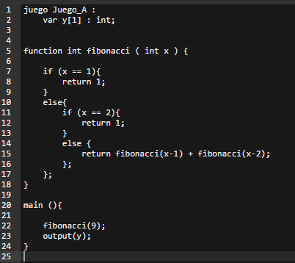
  0 | ['GOTO', -1, -1, 22],
  1 | ['==', 'x', '1', 'temp0'],
  2 | ['GOTOF', 'temp0', -1, 5],
  3 | ['RETURN', -1, -1, '1'],
  4 | ['GOTO', -1, -1, 21],
  5 | ['==', 'x', '2', 'temp1'],
  6 | ['GOTOF', 'temp1', -1, 9],
  7 | ['RETURN', -1, -1, '1'],
  8 | ['GOTO', -1, -1, 21],
  9 | ['ERA', -1, -1, 'fibonacci'],
  10 | ['-', 'x', '1', 'temp2'],
  11 | ['PARAMETER', 'temp2', -1, 'Param0'],
  12 | ['GOSUB', -1, -1, 'fibonacci'],
  13 | ['=', 'fibonacci', 0, 'temp3'],
  14 | ['ERA', -1, -1, 'fibonacci'],
  15 | ['-', 'x', '2', 'temp4'],
  16 | ['PARAMETER', 'temp4', -1, 'Param0'],
  17 | ['GOSUB', -1, -1, 'fibonacci'],
  18 | ['=', 'fibonacci', 0, 'temp5'],
  19 | ['+', 'temp3', 'temp5', 'temp6'],
  20 | ['RETURN', -1, -1, 'temp6'],
  21 | ['ENDPROC', -1, -1, -1],
  22 | ['OUTPUT', -1, -1, 'y'],
  23 | ['END', -1, -1, -1]]
FIBONACCI – Loop  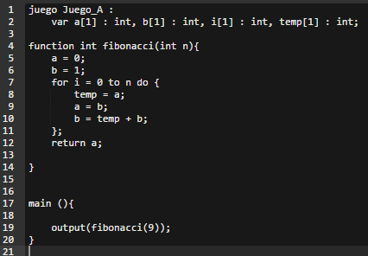
  0 | ['GOTO', -1, -1, 15],
  1 | ['=', '0', 0, 'a'],
  2 | ['=', '1', 0, 'b'],
  3 | ['=', '0', 0, 'i'],
  4 | ['=', 'n', 1, 'temp0'],
  5 | ['<=', 'i', 'temp0', 'temp1'],
  6 | ['GOTOF', 'temp1', -1, 13],
  7 | ['=', 'a', 0, 'temp'],
  8 | ['=', 'b', 0, 'a'],
  9 | ['+', 'temp', 'b', 'temp2'],
  10 | ['=', 'temp2', 0, 'b'],
  11 | ['+', 'i', 'i', 'temp3'],
  12 | ['GOTO', -1, -1, 5],
  13 | ['RETURN', -1, -1, 'a'],
  14 | ['ENDPROC', -1, -1, -1],
  15 | ['ERA', -1, -1, 'fibonacci'],
  16 | ['PARAMETER', '9', -1, 'Param0'],
  17 | ['GOSUB', -1, -1, 'fibonacci'],
  18 | ['=', 'fibonacci', 0, 'temp4'],
  19 | ['OUTPUT', -1, -1, 'temp4'],
  20 | ['END', -1, -1, -1]]
FACTORIAL – Recursivo  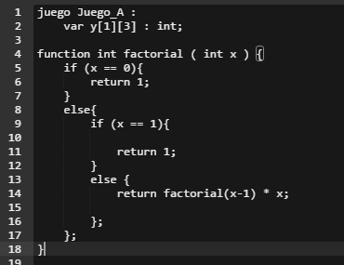
  0 | ['GOTO', -1, -1, 17],
  1 | ['==', 'x', '0', 'temp0'],
  2 | ['GOTOF', 'temp0', -1, 5],
  3 | ['RETURN', -1, -1, '1'],
  4 | ['GOTO', -1, -1, 16],
  5 | ['==', 'x', '1', 'temp1'],
  6 | ['GOTOF', 'temp1', -1, 9],
  7 | ['RETURN', -1, -1, '1'],
  8 | ['GOTO', -1, -1, 16],
  9 | ['ERA', -1, -1, 'factorial'],
  10 | ['-', 'x', '1', 'temp2'],
  11 | ['PARAMETER', 'temp2', -1, 'Param0'],
  12 | ['GOSUB', -1, -1, 'factorial'],
  13 | ['=', 'factorial', 0, 'temp3'],
  14 | ['*', 'temp3', 'x', 'temp4'],
  15 | ['RETURN', -1, -1, 'temp4'],
  16 | ['ENDPROC', -1, -1, -1],
  17 | ['ERA', -1, -1, 'factorial'],
  18 | ['PARAMETER', '5', -1, 'Param0'],
  19 | ['GOSUB', -1, -1, 'factorial'],
  20 | ['=', 'factorial', 0, 'temp5'],
  21 | ['OUTPUT', -1, -1, 'temp5'],
  22 | ['END', -1, -1, -1]]
FACTORIAL – Loop  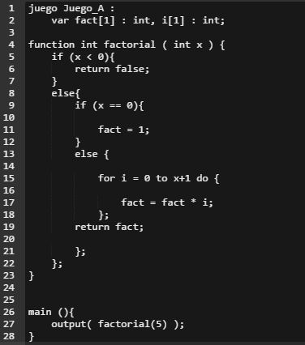
  0 | ['GOTO', -1, -1, 21],
  1 | ['<', 'x', '0', 'temp0'],
  2 | ['GOTOF', 'temp0', -1, 5],
  3 | ['RETURN', -1, -1, 'false'],
  4 | ['GOTO', -1, -1, 20],
  5 | ['==', 'x', '0', 'temp1'],
  6 | ['GOTOF', 'temp1', -1, 9],
  7 | ['=', '1', 0, 'fact'],
  8 | ['GOTO', -1, -1, 20],
  9 | ['=', '0', 0, 'i'],
  10 | ['+', 'x', '1', 'temp2'],
  11 | ['=', 'temp2', 1, 'temp3'],
  12 | ['<=', 'i', 'temp3', 'temp4'],
  13 | ['GOTOF', 'temp4', -1, 19],
  14 | ['*', 'fact', 'i', 'temp5'],
  15 | ['=', 'temp5', 0, 'fact'],
  16 | ['+', 'i', 1, 'temp6'],
  17 | ['=', 'temp6', 0, 'i'],
  18 | ['GOTO', -1, -1, 12],
  19 | ['RETURN', -1, -1, 'fact'],
  20 | ['ENDPROC', -1, -1, -1],
  21 | ['ERA', -1, -1, 'factorial'],
  22 | ['PARAMETER', '5', -1, 'Param0'],
  23 | ['GOSUB', -1, -1, 'factorial'],
  24 | ['=', 'factorial', 0, 'temp7'],
  25 | ['OUTPUT', -1, -1, 'temp7'],
  26 | ['END', -1, -1, -1]
Expresión de funciones  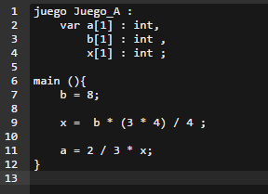
  0 | ['GOTO', -1, -1, 1],
  1 | ['=', '8', 0, 'b'],
  2 | ['*', '3', '4', 'temp0'],
  3 | ['*', 'b', 'temp0', 'temp1'],
  4 | ['/', 'temp1', '4', 'temp2'],
  5 | ['=', 'temp2', 0, 'x'],
  6 | ['/', '2', '3', 'temp3'],
  7 | ['*', 'temp3', 'x', 'temp4'],
  8 | ['=', 'temp4', 0, 'a'],
  9 | ['END', -1, -1, -1]]
Ejemplo general con función propia del lenguaje  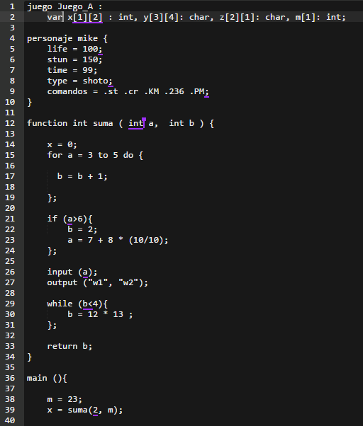
  0 | ['GOTO', -1, -1, 31],
  1 | ['=', '100', 0, 'life'],
  2 | ['=', '150', 0, 'stun'],
  3 | ['=', '99', 0, 'time'],
  4 | ['=', '0', 0, 'x'],
  5 | ['=', '3', 0, 'a'],
  6 | ['=', '5', 1, 'temp0'],
  7 | ['<=', 'a', 'temp0', 'temp1'],
  8 | ['GOTOF', 'temp1', -1, 14],
  9 | ['+', 'b', '1', 'temp2'],
  10 | ['=', 'temp2', 0, 'b'],
  11 | ['+', 'a', 1, 'temp3'],
  12 | ['=', 'temp3', 0, 'a'],
  13 | ['GOTO', -1, -1, 7],
  14 | ['>', 'a', '6', 'temp4'],
  15 | ['GOTOF', 'temp4', -1, 21],
  16 | ['=', '2', 0, 'b'],
  17 | ['/', '10', '10', 'temp5'],
  18 | ['*', '8', 'temp5', 'temp6'],
  19 | ['+', '7', 'temp6', 'temp7'],
  20 | ['=', 'temp7', 0, 'a'],
  21 | ['INPUT', -1, -1, 'a'],
  22 | ['OUTPUT', -1, -1, '"w1"'],
  23 | ['OUTPUT', -1, -1, '"w2"'],
  24 | ['<', 'b', '4', 'temp8'],
  25 | ['GOTOF', 'temp8', -1, 29],
  26 | ['*', '12', '13', 'temp9'],
  27 | ['=', 'temp9', 0, 'b'],
  28 | ['GOTO', -1, -1, 24],
  29 | ['RETURN', -1, -1, 'b'],
  30 | ['ENDPROC', -1, -1, -1],
  31 | ['=', '23', 0, 'm'],
  32 | ['ERA', -1, -1, 'suma'],
  33 | ['PARAMETER', '2', -1, 'Param0'],
  34 | ['PARAMETER', 'm', -1, 'Param1'],
  35 | ['GOSUB', 4, -1, 'suma'],
  36 | ['=', 'suma', 0, 'temp10'],
  37 | ['=', 'temp10', 0, 'x'],
  38 | ['OUTPUT', -1, -1, '"que tal chavo"'],
  39 | ['OUTPUT', -1, -1, 'x'],
  40 | ['END', -1, -1, -1]

6.- Listados perfectamente documentados del proyecto

Función : execute_program  Descripción: Función en python que recibe los cuádruplos en una lista, los recorre uno por uno y compara el primer elemento de la lista con if y else. Dependiendo del elemento es como obtiene los datos y los maneja.  Parámetro: No tiene  Salida: Ejecuta el código de manera correcta.  Módulos que hacen uso de él: Modulo principal | def execute_program(l):  global contador_k  loop = len(instructions)  i = 0  while i < loop:  #instruction = l[i] #l son los diccionarios  quad_actual = instructions[i]  if quad_actual[0] == 'GOTO':  i = quad_actual[3] - 1  print ("GOTO encontrado; cambiando a posicion {0}".format(i+1))  elif quad_actual[0] == 'GOTOF':  condition = return_value_from_variable_bool(quad_actual[1])  if not condition:  i = quad_actual[3] - 1  print ("Decision de salir de ciclo; cambiando a posicion {0}".format(i+1))  elif quad_actual[0] == '=':  #op2 = getValueFromMemory(quad_actual[i][1])  #op1 = getValueFromMemory(quad_actual[i][3])  try:  op2 = return_value_from_variable(quad_actual[1])  except KeyError:  op2 = quad_actual[1]  op1 = quad_actual[3]  dictionary_update(op1, op2)  #modIndex = quad_actual[i][2]  #pprint(dir_stack)  stack.append(op1)  elif quad_actual[0] == '+':  try:  op1 = cast_to_int_or_float(return_value_from_variable(quad_actual[1]))  except KeyError:  op1 = cast_to_int_or_float(quad_actual[1])  try:  op2 = cast_to_int_or_float(return_value_from_variable(quad_actual[2]))  print("SUCCESS op2 = 3: ", op2)  except KeyError:  op2 = cast_to_int_or_float(quad_actual[2])  dictionary_update(quad_actual[3], (op1 + op2))  elif quad_actual[0] == '-':  try:  op1 = cast_to_int_or_float(return_value_from_variable(quad_actual[1]))  except KeyError:  op1 = cast_to_int_or_float(quad_actual[1])  try:  op2 = cast_to_int_or_float(return_value_from_variable(quad_actual[2]))  #print("SUCCESS op2 = 3: ", op2)  except KeyError:  op2 = cast_to_int_or_float(quad_actual[2])  dictionary_update(quad_actual[3], (op1 - op2))  elif quad_actual[0] == '*':  try:  op1 = cast_to_int_or_float(return_value_from_variable(quad_actual[1]))  except KeyError:  op1 = cast_to_int_or_float(quad_actual[1])  try:  op2 = cast_to_int_or_float(return_value_from_variable(quad_actual[2]))  #print("SUCCESS op2 = 3: ", op2)  except KeyError:  op2 = cast_to_int_or_float(quad_actual[2])  dictionary_update(quad_actual[3], (op1 * op2))  elif quad_actual[0] == '/':  try:  op1 = cast_to_int_or_float(return_value_from_variable(quad_actual[1]))  except KeyError:  op1 = cast_to_int_or_float(quad_actual[1])  try:  op2 = cast_to_int_or_float(return_value_from_variable(quad_actual[2]))  print("SUCCESS op2 = 3: ", op2)  except KeyError:  op2 = cast_to_int_or_float(quad_actual[2])  dictionary_update(quad_actual[3], (op1 / op2))  elif quad_actual[0] == 'ERA':  save_function_name(quad_actual[3]) #guarda el nombre de la funcion de ERA  #print ("id es: ", currentFunctionId)  contador_k = [0]  elif quad_actual[0] == 'PARAMETER':  #print("dir_stack", dir_stack)  op2 = return_value_from_variable(quad_actual[1])  op1 = quad_actual[3]  dictionary_update(op1, op2)  stack.append(op1)  nombre = recover_function_name()  save_function_name(nombre)  var_id = regresa_variable_de_funcion(nombre) #Se obtiene el nombre de la variable parametro de la funcion nombre  dictionary_update(var_id, op2)  #count = contador_k.pop()  #contador_k.append(count+1)  #pprint(dir_stack)  elif quad_actual[0] == 'GOSUB':  save_function_name(quad_actual[3]) #guarda el nombre de funcion que se llamara con el gosub  recuperar_linea.append(i)  #print (recuperar_linea) #guarda el cuadruplo donde se quedo andtes de llamar al gosub  i = quad_actual[1] - 1  print ("GOSUB encontrado; cambiando a posicion: {0}".format(i+1))  elif quad_actual[0] == '<':  boolAux = False  op1 = cast_to_int_or_float(return_value_from_variable(quad_actual[1]))  op2 = cast_to_int_or_float(return_value_from_variable(quad_actual[2]))  print ("Comparacion: {0} < {1}".format(op1, op2))  if (op1 < op2):  boolAux = True  dictionary_update_bool(quad_actual[3], boolAux)  elif quad_actual[0] == '>':  boolAux = False  op1 = cast_to_int_or_float(return_value_from_variable(quad_actual[1]))  op2 = cast_to_int_or_float(return_value_from_variable(quad_actual[2]))  print ("Comparacion: {0} > {1}".format(op1, op2))  if (op1 > op2):  boolAux = True  dictionary_update_bool(quad_actual[3], boolAux)  elif quad_actual[0] == '<=':  boolAux = False  op1 = cast_to_int_or_float(return_value_from_variable(quad_actual[1]))  op2 = cast_to_int_or_float(return_value_from_variable(quad_actual[2]))  print ("Comparacion: {0} <= {1}".format(op1, op2))  if (op1 <= op2):  boolAux = True  dictionary_update_bool(quad_actual[3], boolAux)  #print(dir_stack)  elif quad_actual[0] == '>=':  boolAux = False  op1 = cast_to_int_or_float(return_value_from_variable(quad_actual[1]))  op2 = cast_to_int_or_float(return_value_from_variable(quad_actual[2]))  print ("Comparacion: {0} >= {1}".format(op1, op2))  if (op1 >= op2):  boolAux = True  dictionary_update_bool(quad_actual[3], boolAux)  elif quad_actual[0] == '==':  boolAux = False  try:  op1 = cast_to_int_or_float(return_value_from_variable(quad_actual[1]))  except KeyError:  op1 = cast_to_int_or_float(quad_actual[1])  try:  op2 = cast_to_int_or_float(return_value_from_variable(quad_actual[2]))  except KeyError:  op2 = cast_to_int_or_float(quad_actual[2])  print ("Comparacion: {0} == {1}".format(op1, op2))  if (op1 == op2):  boolAux = True  dictionary_update_bool(quad_actual[3], boolAux)  elif quad_actual[0] == 'ENDPROC':  print (recuperar_linea)  i = recuperar_linea.pop() #recupera el numero de cuadruplo donde se quedo  #print("es la i: ", i)  #i= len(instructions) - 2  elif quad_actual[0] == 'INPUT':  print("PRINT TO CONSOLE:" + quad_actual[3] );  elif quad_actual[0] == 'OUTPUT':  print ("Printing to console " + str(return_value_from_variable(quad_actual[3])) )  elif quad_actual[0] == 'RETURN':  #op1 = quad_actual[3]  op2 = return_value_from_variable(quad_actual[3])  op1 = recover_function_name()  print("op1: ", op1)  #line = quad_actual[1];  #returnAction(value, line);  dictionary_update(op1, op2)  elif quad_actual[0] == 'END':  print ("Termino de ejecutar el programa " )  print (dir_stack)  i = len(instructions)  #exit(0)  i+=1
Función : ERA  Descripción: Obtiene el nombre de la función a la llamada y lo guarda en una lista.  Parámetro: nombre de la función  Salida: contador_k  Módulos que hacen uso de él: execute_program | elif quad_actual[0] == 'ERA':  save_function_name(quad_actual[3]) #guarda el nombre de la funcion de ERA  contador_k = [0]
Función : PARAMETER  Descripción: Manda el valor de params a las variables parámetro de la función actual.  Parámetro: Valor e índice de parámetro  Salida: No tiene  Módulos que hacen uso de él: execute_progra | elif quad_actual[0] == 'PARAMETER':  #print("dir_stack", dir_stack)  op2 = return_value_from_variable(quad_actual[1])  op1 = quad_actual[3]  dictionary_update(op1, op2)  stack.append(op1)  nombre = recover_function_name()  save_function_name(nombre)  var_id = regresa_variable_de_funcion(nombre) #Se obtiene el nombre de la variable parametro de la funcion nombre  dictionary_update(var_id, op2)  #count = contador_k.pop()  #contador_k.append(count+1)  #pprint(dir_stack)
Función : GOSUB  Descripción: Guarda el cuádruplo en el que está y manda el control a la función siguiente.  Parámetro: Dirección de destino  Salida: No tiene  Módulos que hacen uso de él: execute_program | elif quad_actual[0] == 'GOSUB':  save_function_name(quad_actual[3]) #guarda el nombre de funcion que se llamara con el gosub  recuperar_linea.append(i)  #print (recuperar_linea) #guarda el cuadruplo donde se quedo andtes de llamar al gosub  i = quad_actual[1] - 1  print ("GOSUB encontrado; cambiando a posicion: {0}".format(i+1))
Función : ENDPROC  Descripción: Marca el fin de una función y recupera el numero de cuádruplo donde se quedo la llamada.  Parámetro: No tiene  Salida: No tiene  Módulos que hacen uso de él: execute_program | elif quad_actual[0] == 'ENDPROC':  print (recuperar_linea)  i = recuperar_linea.pop() #recupera el numero de cuadruplo donde se quedo  #print("es la i: ", i)  #i= len(instructions) - 2
Función : RETURN  Descripción: Regresa el valor a una variable y lo agrega en la tabla de diccionario.  Parámetro: Valor del retorno  Salida: No tiene  Módulos que hacen uso de él: EXECUTE_PROGRAM | elif quad_actual[0] == 'RETURN':  #op1 = quad_actual[3]  op2 = return_value_from_variable(quad_actual[3])  op1 = recover_function_name()  print("op1: ", op1)  #line = quad_actual[1];  #returnAction(value, line);  dictionary_update(op1, op2, quad_actual[0])
Función : var_exists_in_dict()  Descripción: Función que revisa si la variable ya existe en diccionario.  Parámetro: nombre de la variable  Salida: booleano  Módulos que hacen uso de él: return_value_from_variable() | #Funcion que devuelve booleano si existe una variable en el diccionario  def var_exists_in_dict(var):  keys = dir_stack['variable'].keys()  x = str(var)  for y in keys:  if x in y:  #print("SUCCESS")  #print("var: ", var)  #print("y: ", y)  return True  return False
Función : return_value_from_variable()  Descripción: Regresa el valor de una variable dentro del diccionario  Parámetro: Nombre de la variable  Salida: Valor de la variable  Módulos que hacen uso de él: excute_program | #Funcion que devuelve el valor de la variable si existe en el diccionario, de lo contrario "no hace nada"  def return_value_from_variable(var):  x = var  if (var_exists_in_dict(var)):  x = dir_stack['variable'][var]  return x
Función : dictionary_update()  Descripción: Realiza la actualización al diccionario de variables y valores.  Parámetro: Nombre de variable, valor de variable y operador  Salida: Actualización del diccionario  Módulos que hacen uso de él: eecute_program | dir_stack['variable'].update({op1 : op2})  if operator == '+':  print ("Instruccion de tipo {2} : {0} = {1} ".format(op1, op2, operator))  #print (dir_stack)  if operator == '-':  print ("Instruccion de tipo {2} : {0} = {1} ".format(op1, op2, operator))  if operator == '*':  print ("Instruccion de tipo {2} : {0} = {1} ".format(op1, op2, operator))  if operator == '/':  print ("Instruccion de tipo {2} : {0} = {1} ".format(op1, op2, operator))  else:  print ("Instruccion de tipo {2} : {0} = {1} ".format(op1, op2, operator))

